De modale hulpwerkwoorden

- Kijk naar de beelden en zeg wat Anna doet of wat ze niet doet. Gebruik “être capable”.
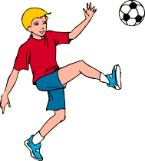
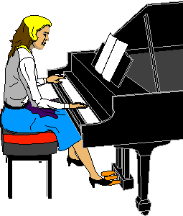


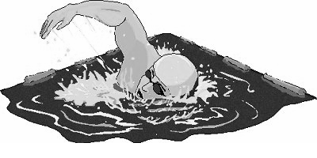
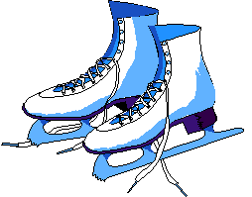

☺ ☹ ☹ ☺ ☺ ☺
- _______________________________________________
- _______________________________________________
- _______________________________________________
- _______________________________________________
- _______________________________________________
- _______________________________________________

- Kijk naar de volgende borden ! Schrijf een zin voor elk bord. Gebruik “pouvoir”




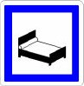

(‘opbellen) (roken) (foto’s nemen) (‘opbellen) (slapen)
a. b. c. d. e.

- _______________________________________________________
- _______________________________________________________
- _______________________________________________________
- _______________________________________________________
- _______________________________________________________

- Kijk naar de beelden en vertel wat Mark later zal worden. Gebruik “vouloir”.
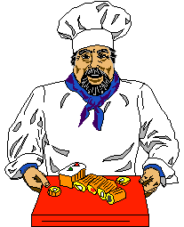

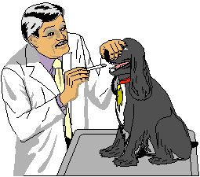
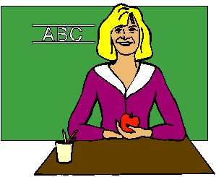
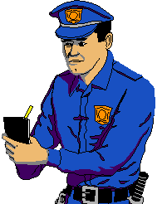
a. b. c. d. e.
☹ ☺ ☺ ☹ ☺

(kok) (dokter/arts) (dierenarts) (leraar/lerares) (politieagent)
- ________________________________
- ________________________________ d. _____________________________
- ________________________________ e. _____________________________

- Je neemt deel aan een schoolreis. Vandaag ben je verantwoordelijk van de organisatie van de dag. Geef een corvee aan iedereen. Gebruik “devoir”.

- Het lunchpakket ‘klaarmaken. → ________________________________
- De kamer ‘opruimen (ranger). → ________________________________
- De tafel ‘afruimen (débarrasser). → ________________________________
- De vuilnisbak leeg maken. → ________________________________
- De douches ‘schoonmaken. → ________________________________

